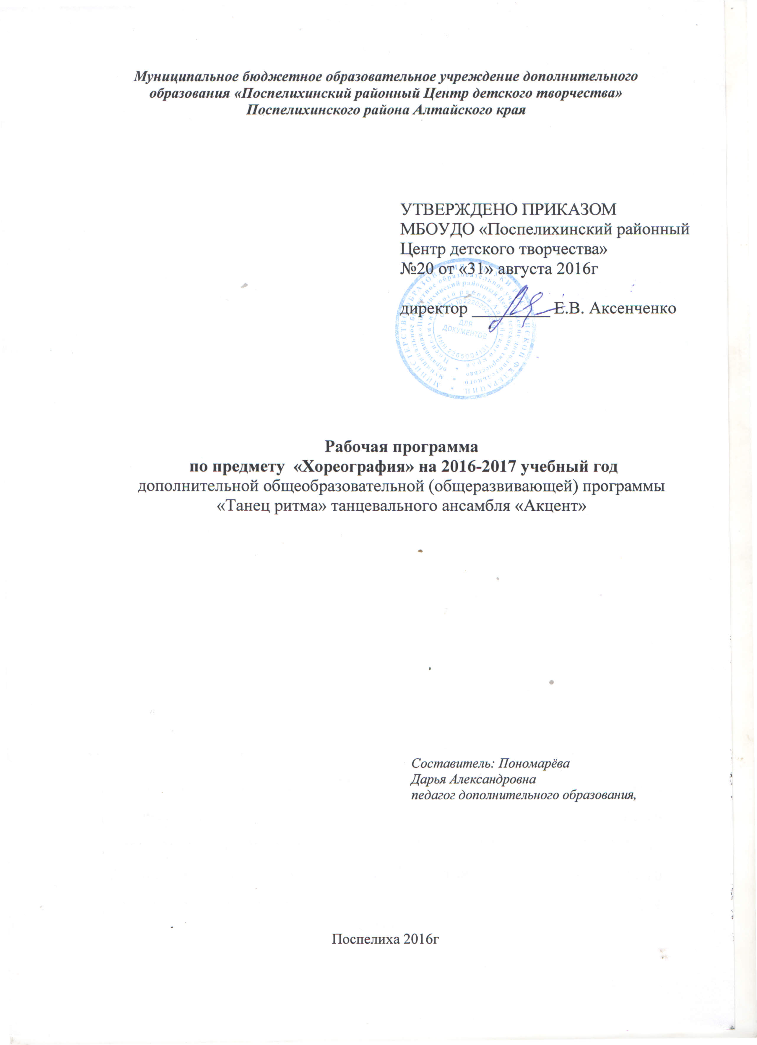
Календарно-тематический план.
Календарно-тематическое планирование на 2016-2017 учебный год
Краткая характеристика:
Возраст обучающихся 6-8 лет. Занятия проводятся 1 раз в неделю по 2 часа.
Цель: развитие физической фантазии, освобождение тела от зажимов, раскрепощение, общая физическая подготовка, усвоение базовых знаний и методов, знакомство с возможностями собственного тела.
Задачи:
- развивать сознательное управление своим телом, исправлять отдельные недостатки в физическом строении тела;
- развивать элементарные навыки координации движений, осваивать рисунок построения для развития ориентировки в пространстве;
- развивать ритмические и музыкальные данные;
- развивать координацию слуховых и двигательных навыков;
- развивать практические навыки в сочинении комбинаций на середине зала.
Ожидаемые результаты:
Обучающиеся должны:
- знать основы музыкальной грамоты;
- знать базовые шаги;
- знать понятие танцевального рисунка;
- уметь ориентироваться в пространстве;
- уметь держать правильную осанку;
- уметь работать в группе.

№ | Раздел | Тема | Кол-во часов | Дата проведения
1. | Вводное занятие | Правила поведения и техника безопасности в хореографическом зале. Правила репетиционной формы, причёски. | 2 | 15.09.2016
2. | Музыкально-ритмическая подготовка | Общий характер музыки: веселый – грустный. | 2 | 22.09.2016
3. | Музыкально-ритмическая подготовка | Жанр музыки: песня-марш-танец. | 2 | 29.09.2016
4. | Музыкально-ритмическая подготовка | Понятие ритма, темпа. | 2 | 06.10.2016
5. | Музыкально-ритмическая подготовка | Строение музыкальной речи, метроритм. | 2 | 13.10.2016
6. | Музыкально-ритмическая подготовка | Динамические оттенки (громко - тихо). | 2 | 20.10.2016
7. | Музыкально-ритмическая подготовка | Танцевальные связки аэробики | 2 | 27.10.2016
8. | Музыкально-ритмическая подготовка | Ритм и важность ритма в танце. | 2 | 03.11.2016
9. | Музыкально-ритмическая подготовка | Танцевальные упражнения на развитие чувства ритма. | 2 | 10.11.2016
10. | Партерная гимнастика | Базовые упражнения на полу. Разминка – разогрев. | 2 | 17.11.2016
11. | Партерная гимнастика | Упражнения, развивающие силу ног, выворотность | 2 | 24.11.2016
12. | Партерная гимнастика | Упражнения, развивающие правильную осанку | 2 | 01.12.2016
13. | Партерная гимнастика | Упражнения, развивающие гибкость; подвижность суставов. | 2 | 08.12.2016
14. | Партерная гимнастика | Упражнения - батман тандю, плие, релеве. | 2 | 15.12.2016
15. | Танцевальная азбука | Основа тренажа, постановка рук (1,2,3), ног (1,2,3,6) корпуса и головы | 2 | 22.12.2016
16. | Танцевальная азбука | Положения и движения ног: опорная нога, свободная нога, полупальцы. | 2 | 29.12.2016
17. | Танцевальная азбука | Выворотность, эластичность и крепость голеностопного, коленного и тазобедренного суставов. | 2 | 05.01.2017
18. | Танцевальная азбука | Разминка по кругу: шаг с носка, шаг на п/пальцах и на пятках, галопы (лицом в круг и спиной) | 2 | 12.01.2017
19. | Танцевальная азбука | Техника выполнения базовых шагов: бодрый шаг, тихий шаг, скользящий шаг, приставной шаг, быстрый шаг, высокий шаг | 2 | 19.01.2017
20. | Танцевальная азбука | Техника выполнения бега: лёгкий и стремительный бег; подскоков и прыжки: лёгкие и пружинные прыжки, прыжки с одной ноги на другую, с двух ног на одну | 2 | 26.01.2017
21. | Танцевальная азбука | Техника выполнения подскоков и прыжков: лёгкие и пружинные прыжки, прыжки с одной ноги на другую, с двух ног на одну | 2 | 02.02.2017
22. | Танцевальная азбука | Упражнения на развитие ориентации в пространстве: построение в колонну по одному, по два, расход парами, четвёрками, построение в круг, движение по кругу. | 2 | 09.02.2017
23. | Импровизация и актёрское мастерство | Внимание, воображение, ассоциативная память и навыки актёрского мастерства | 2 | 16.02.2017
24. | Импровизация и актёрское мастерство | Игра «Крокодил», развивающая артистичность | 2 | 23.02.2017
25. | Импровизация и актёрское мастерство | Наблюдение за походками людей и копирование пластикой | 2 | 02.03.2017
26. | Импровизация и актёрское мастерство | пантомимические этюды на воображение «Во дворе» | 2 | 09.03.2017
27. | Импровизация и актёрское мастерство | пантомимические этюды на воображение «Осень», «Домашние животные» | 2 | 16.03.2017
28. | Импровизация и актёрское мастерство | Творческое задание. Этюды под музыку на заданную тему. | 2 | 23.03.2017
29. | Постановочная и репетиционная работа | Постановка танца, отработка элементов | 2 | 30.03.2017
30. | Постановочная и репетиционная работа | Постановка танца, отработка элементов | 2 | 06.04.2017
31. | Постановочная и репетиционная работа | Постановка танца, отработка элементов | 2 | 13.04.2017
32. | Постановочная и репетиционная работа | Постановка танца, отработка элементов | 2 | 20.04.2017
33. | Постановочная и репетиционная работа | Постановка танца, отработка элементов | 2 | 27.04.2017
34. | Постановочная и репетиционная работа | Постановка танца, отработка элементов | 2 | 04.05.2017
35. | Постановочная и репетиционная работа | Постановка танца, отработка элементов | 2 | 11.05.2017
36. | Итоговое занятие |  | 2 | 18.05.2017
Всего часов |  |  | 72

